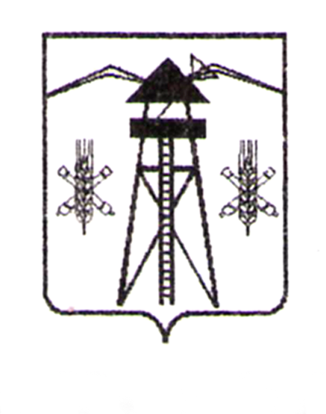
АДМИНИСТРАЦИЯ ВЛАДИМИРСКОГО СЕЛЬСКОГО ПОСЕЛЕНИЯ
ЛАБИНСКОГО РАЙОНА
П О С Т А Н О В Л Е Н И Е
От 14.11.2013 № 211
ст-ца Владимирская

Об определении гарантирующей организации в сфере централизованной системы холодного водоснабжения на территории Владимирского сельского поселения Лабинского района

В соответствии с Федеральным законом от 07 декабря 2011 года № 416-ФЗ «О водоснабжении и водоотведении», на основании статьи 14 Федерального закона от 06 октября 2003 года № 131-ФЗ «Об общих принципах организации местного самоуправления в Российской Федерации», Уставом Владимирского сельского поселения Лабинского района, с целью организации надлежащего и бесперебойного централизованного водоснабжения на территории Владимирского сельского поселения Лабинского района, п о с т а н о в л я ю:
1.Определить ООО «Универсал+» гарантирующей организацией в сфере централизованной системы холодного водоснабжения на территории Владимирского сельского поселения Лабинского района.
2.Установить зоной деятельности ООО «Универсал +» территорию станицы Владимирской.
3.Общему отделу администрации Владимирского сельского поселения Лабинского района (Зенина):
-обнародовать и разместить настоящее постановление на официальном сайте администрации Владимирского сельского поселения Лабинского района в сети Интернет;
-в течении трех дней направить настоящее постановление обществу с ограниченной ответственностью «Универсал+».
4.Контроль за выполнением настоящего постановления оставляю за собой.
5.Постановление вступает в силу со дня его обнародования.

Глава администрации
Владимирского сельского поселения
Лабинского района И.В.Тараськова

